Javier Pedragosa Lozano - DAW 2 - Disseny d’interfícies

P4.2: Disseny d’un portfoli personal

1. Estructura de carpetes del projecte.

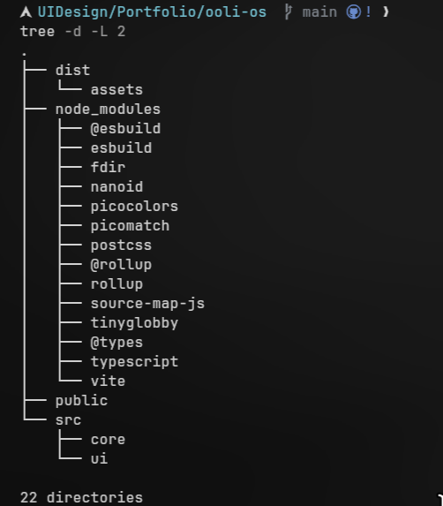
El projecte està organitzat en dues carpetes: public i src. A la carpeta public s’emmagatzemen les imatges, com ara el logo. A la carpeta src s’emmagatzema tot el codi, incloent-hi el fitxer principal (main.ts) i dues carpetes on he separat l’apartat visual (ui) de la funcionalitat (core).

2. Dependència del CSS principal amb els secundaris.
Com el meu portfoli és una espècie d’aplicació diferent a una pàgina web normal, realment tinc un sol CSS.

3. Estructura inicial de la plantilla HTML.
Donades les diferències del projecte respecte d’un portfoli normal, no he treballat amb plantilla i subpàgines, sinó amb una interfície inicial i un sistema d’arxius ficticis i aplicacions també fictícies. Això ha sigut possible gràcies a Vue, que m’ha permés treballar com si fossin literalment aplicacions.

4. Mostra mitjançant captures i explicació cadascun dels arxius multimèdia adjuntats, i
com els heu afegit al codi.
L’únic arxiu multimèdia adjuntat localment és el logotip, servit des de la carpeta public i utilitzat com a icona de la pàgina web mitjançant la definició de l’icona a index.html.
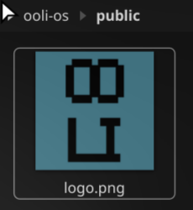

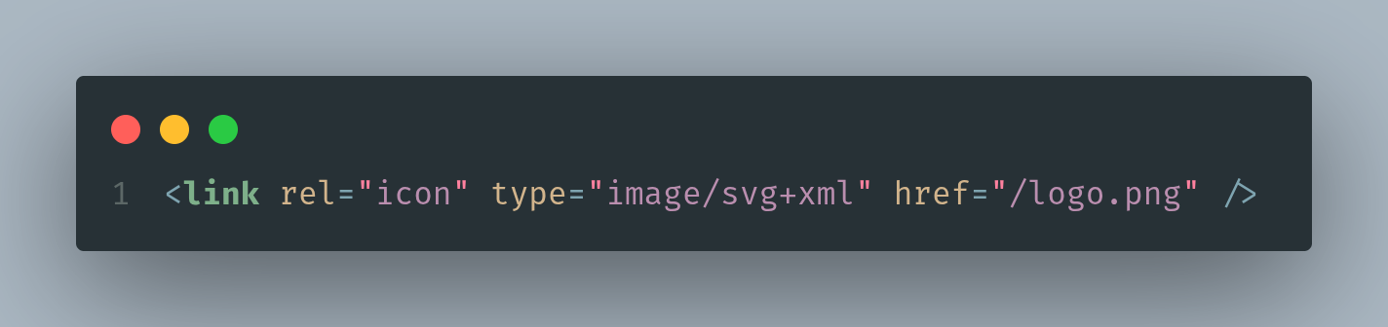

El vídeo presentació ha estat adjuntat directament des de Youtube utilitzant la opció de compartir inserint, que ens ofereix el bloc de codi on es defineix l’iFrame completament configurat i funcional, i adaptant-lo a les finestres d’aplicació que he definit amb Vue.

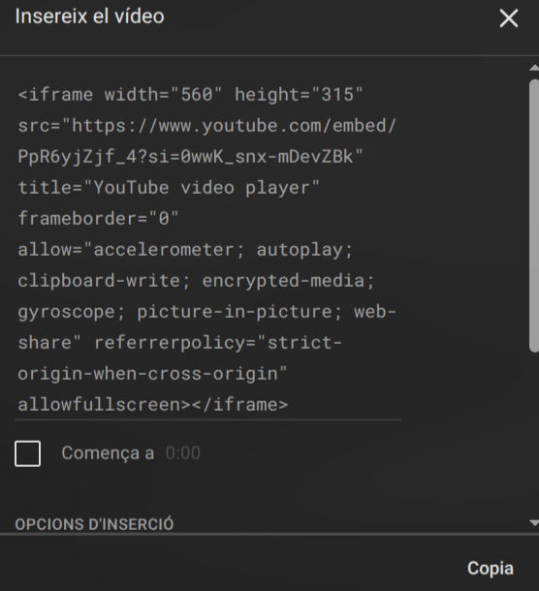

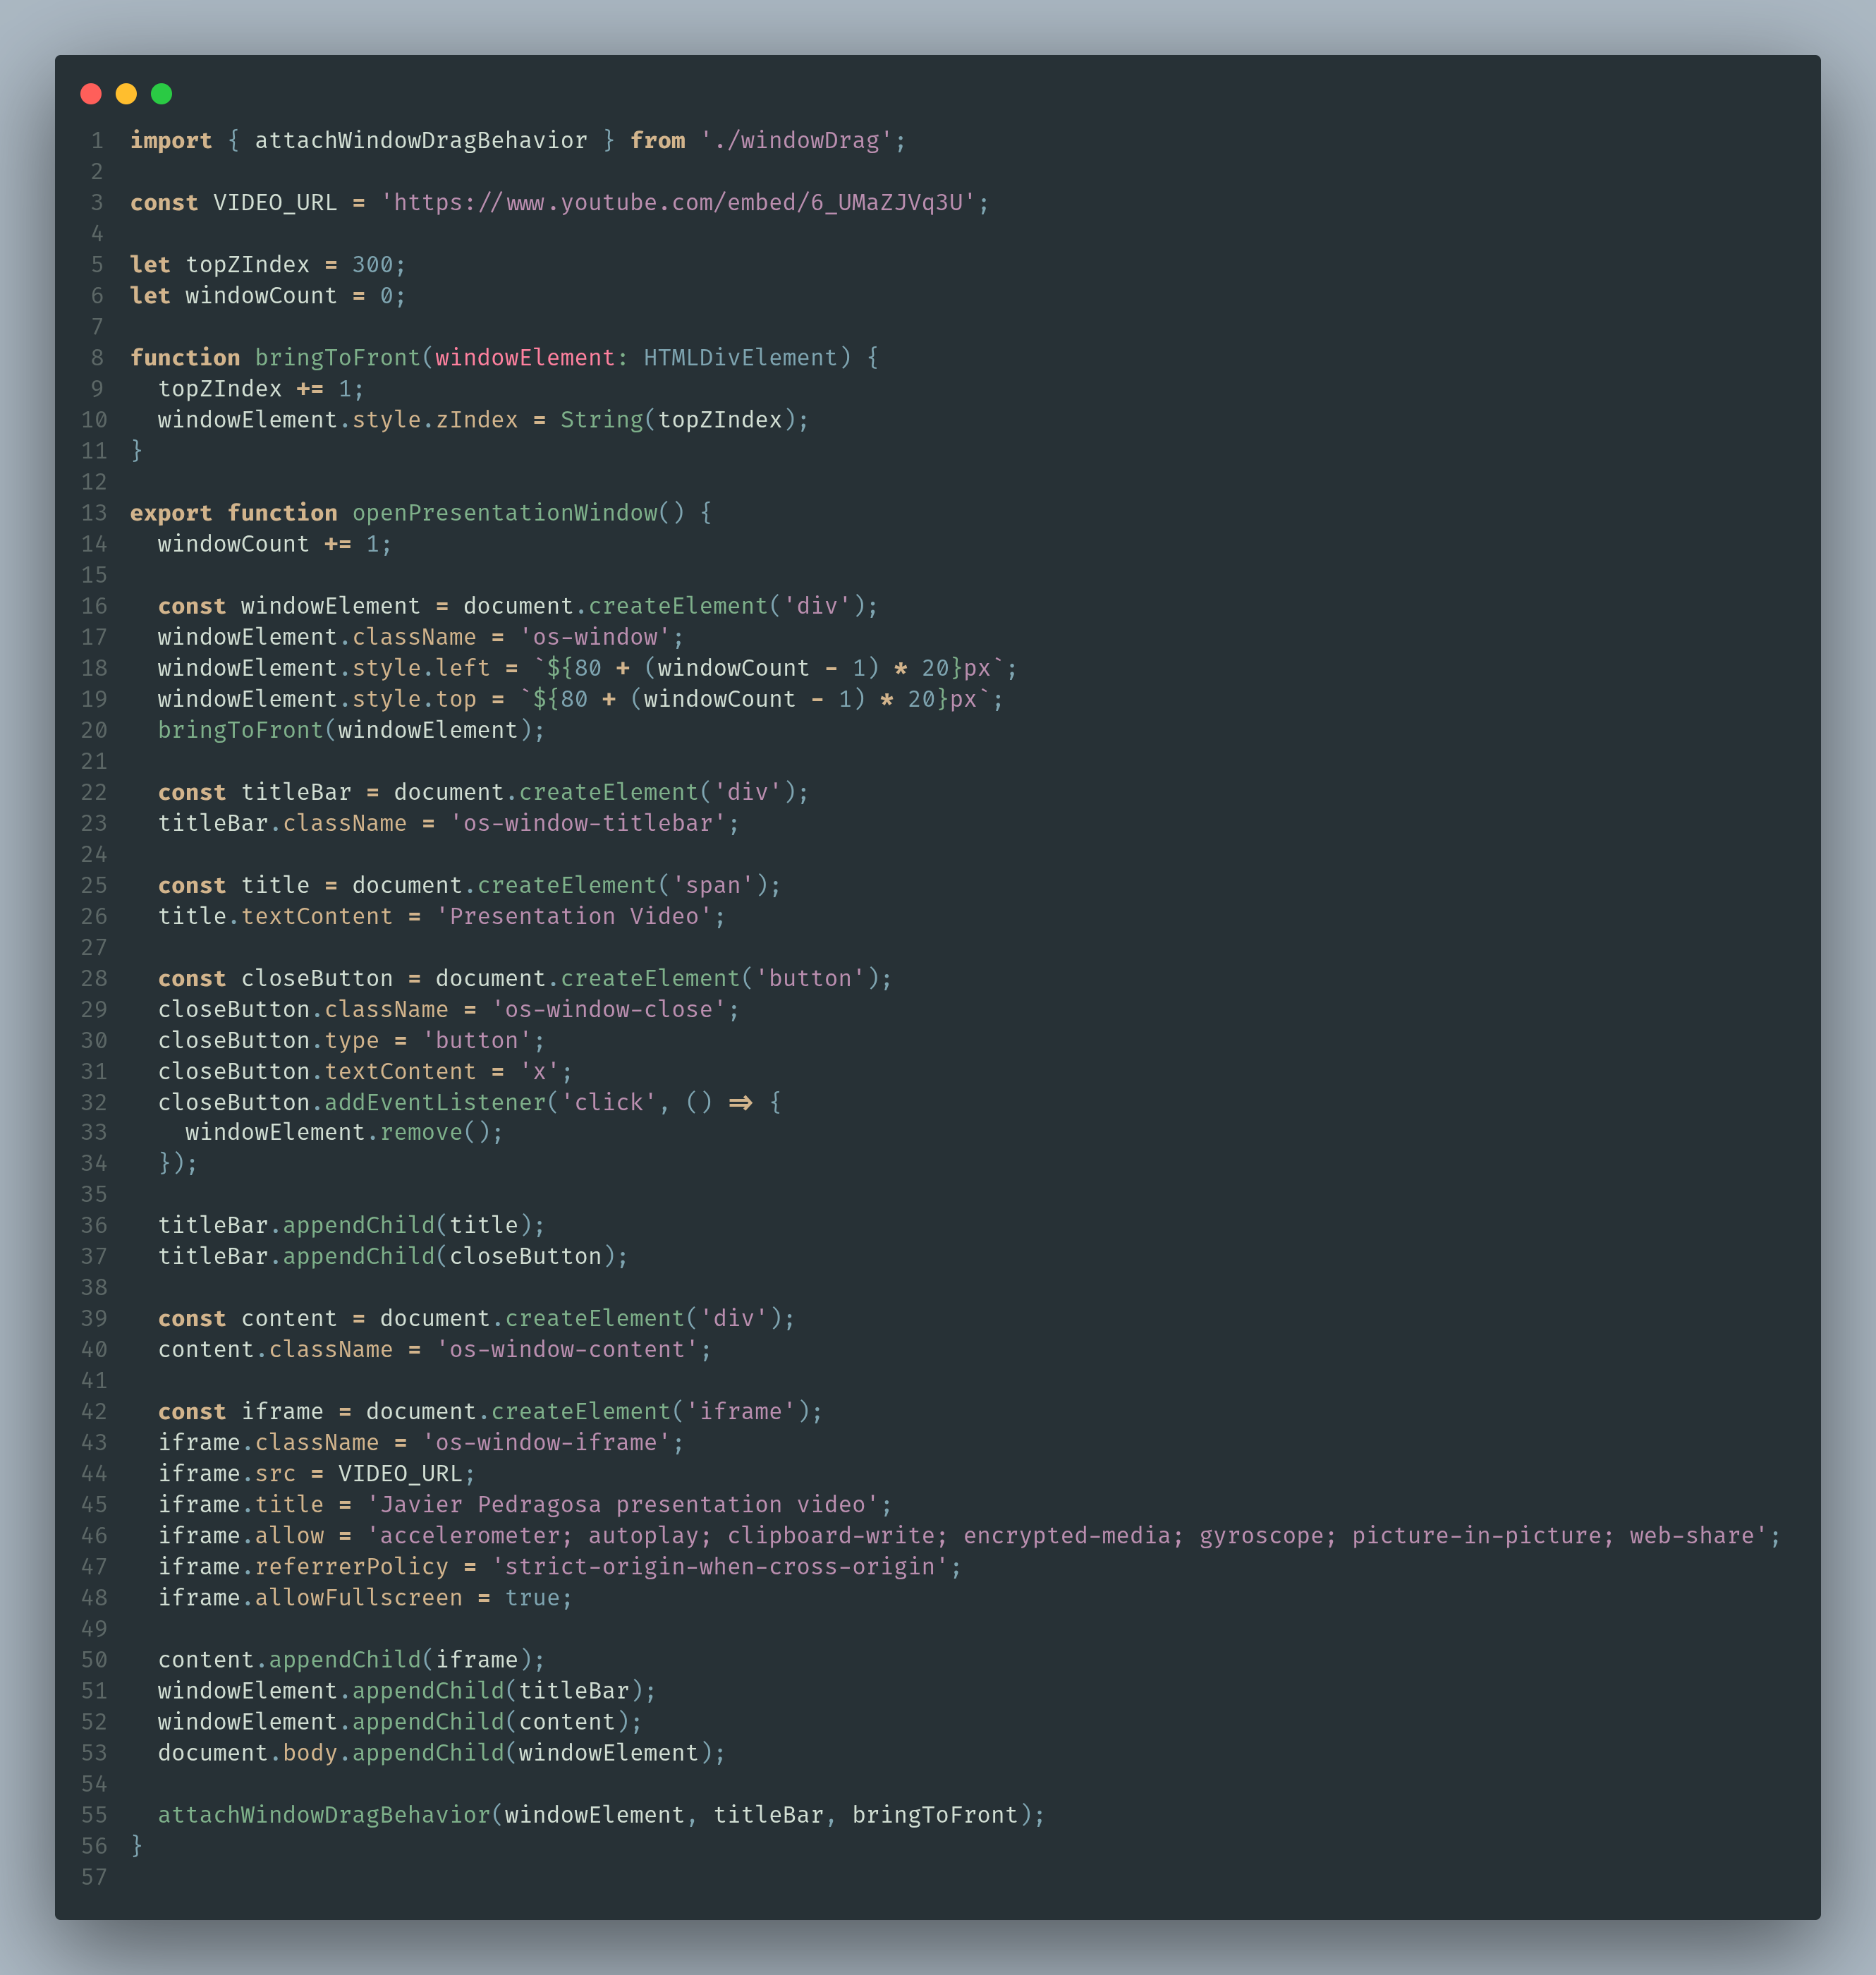

5. Explica el format que heu triat i el motiu. Especifica com heu optimitzat aquests
arxius. Adjunta proves de que heu optimitzat els arxius i quines eines heu utilitzat.
El format que he escollit és el d’una aplicació web que simula una terminal basada en Linux amb un sistema d’arxius fictici, i diverses funcionalitats entre les quals s’inclouen finestres desplaçables i redimensionades.

Les principals funcions són:
- Comanda help per rebre possibles comandes a executar a més de rebre informació sobre comandes concretes,
- Comanda sysinfo que simula la funcionalitat de ‘fastfetch’ o ‘neofetch’, i mostra informació sobre el ‘sistema.
- Comandes de navegació i utilització d’arxius típiques com cd, pwd, ls, cat i ./
- Finestres dinàmiques amb reproductor de vídeo, editor de text, visor de text pla i en format markdown (.md).
- Funció d’auto emplenament de comandes amb tabulador i historial de comandes amb les fletxes de direcció.
- Diversos arxius ficticis amb informació sobre mí, projectes desenvolupats i dades de contacte.

6. Adjunta les imatges de test dels diferents navegadors consultats per a la correcta
visualització del portfoli professional. Explica si s’escau que heu hagut de fer per
aconseguir que en tots els navegadors es visualitzi correctament. Si no heu fet res
especial per acomodar els diferents navegadors, explica per quin motiu no ho heu fet
i quines parts del codi ajuden a que siguin multinavegador.

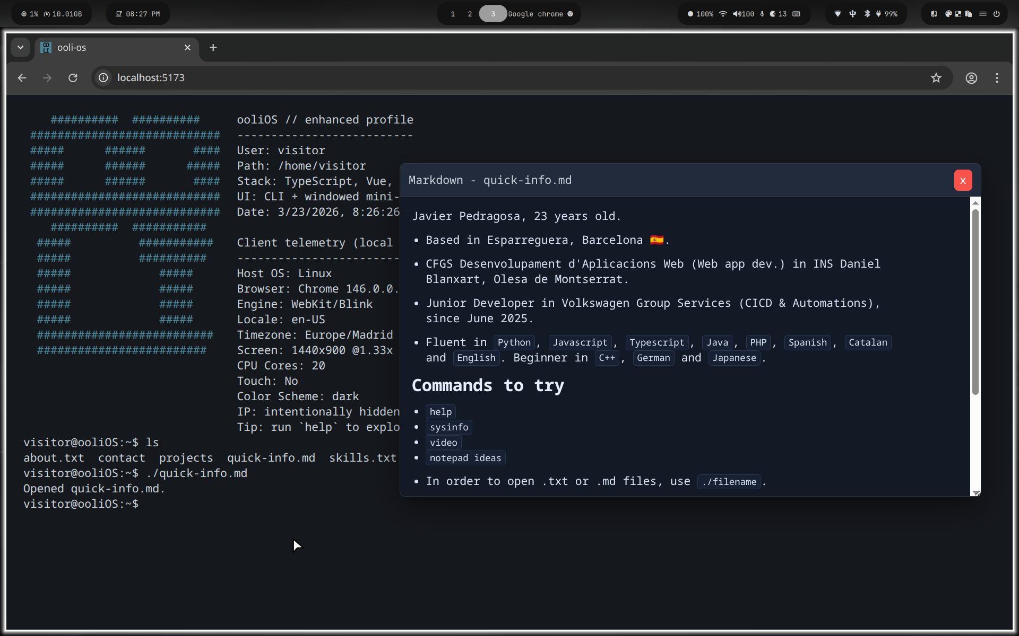Figure 1: Google Chrome

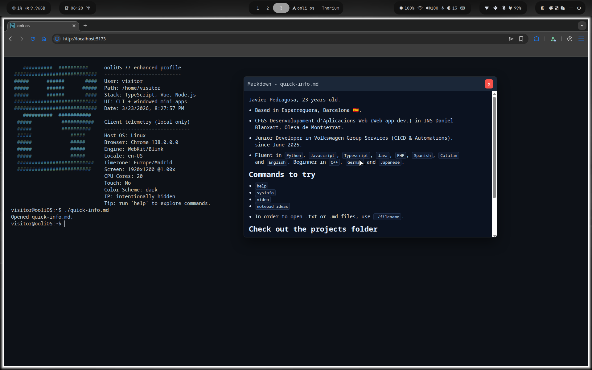Figure 2: Thorium

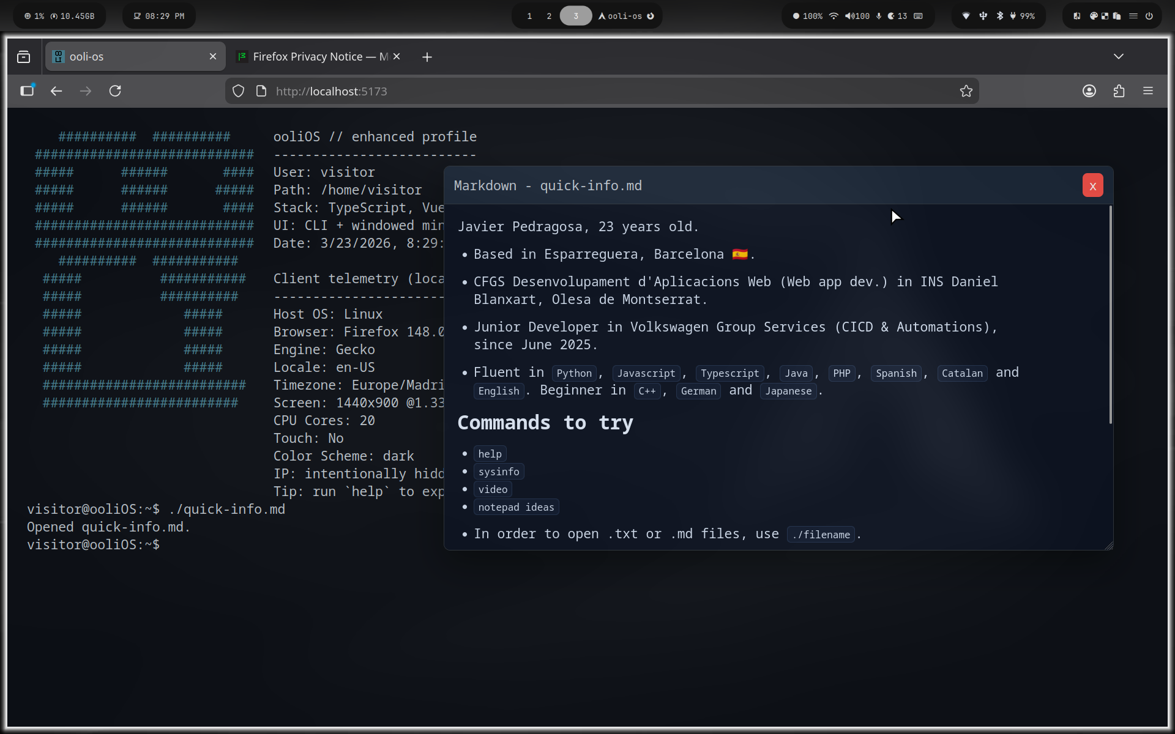Figure 3: Firefox

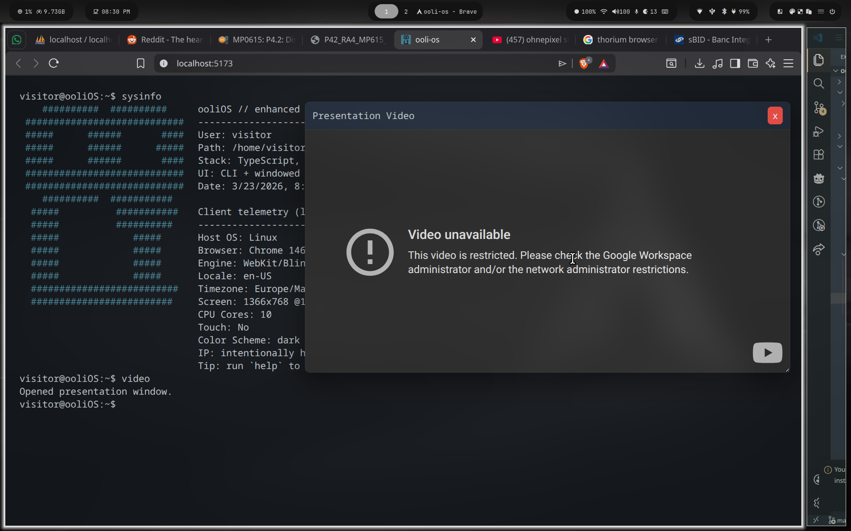Figure 4: Brave
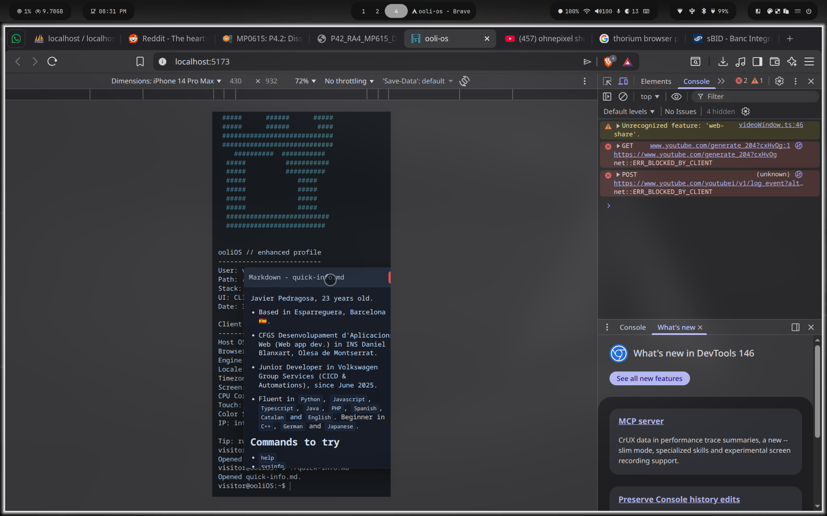Figure 5: Brave simulant un iPhone 14

Perquè sigui compatible entre navegadors no he hagut de fer gaire cosa, però perquè sigui compatible amb dispositius mòbils he hagut d’ajustar els eventListeners de les finestres perquè acceptin pulsacions tàctils i que la comanda sysinfo (la que mostra la informació del ‘sistema’) es mostri en una columna en comptes de dues.

